雲林縣尖山國小100學年度健康促進學校
—學校辦理特色成果
﹝一﹞視力保健融入運動會活動：
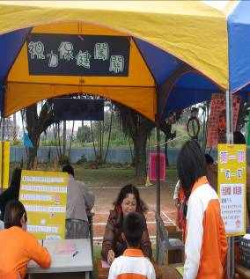 | 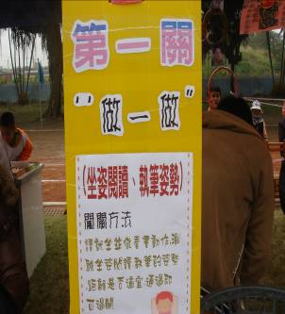
運動會時辦理視力保健闖關活動 | 第一關：坐姿閱讀、執筆姿勢做做看
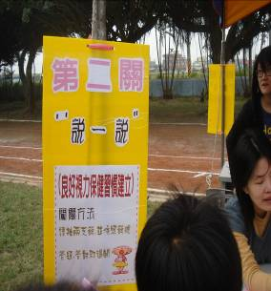 | 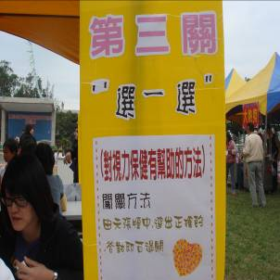
第二關：良好視力保健習慣建立說一說 | 第三關：對視力保健有幫助的方法選一選

﹝二﹞辦理健康飲食與健康體位宣導活動：
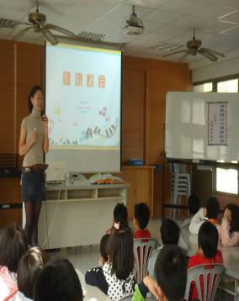 | 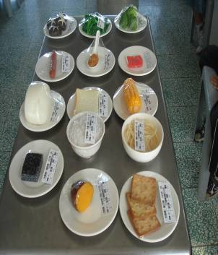
聘請北辰國小營養師到校進行宣導 | 讓學生認識五大類食物
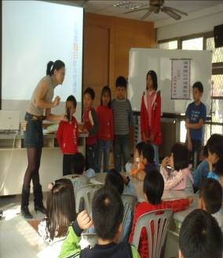 | 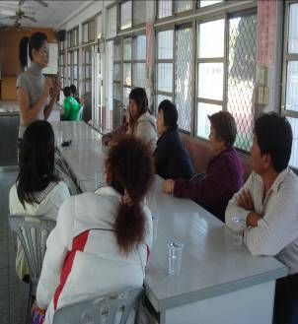
進行有獎徵答活動 | 家長與營養師進行雙向溝通

﹝三﹞視力保健融入藝術與人文課程：

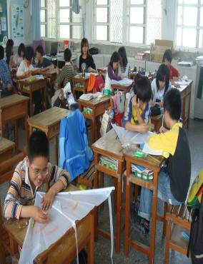 | 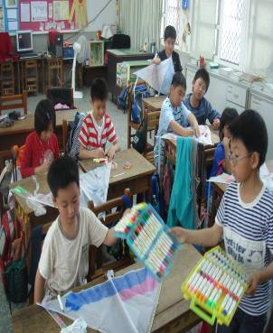
高年級學生進行風箏彩繪活動 | 低年級學生進行風箏彩繪活動
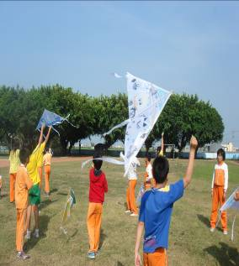 | 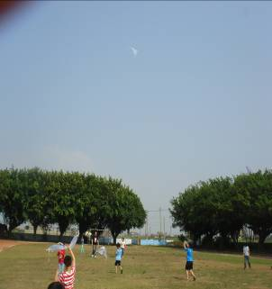
高年級放風箏比賽 | 低年級放風箏比賽

﹝四﹞利用運動會與衛生所結合辦理健康促進活動並推廣至社區：

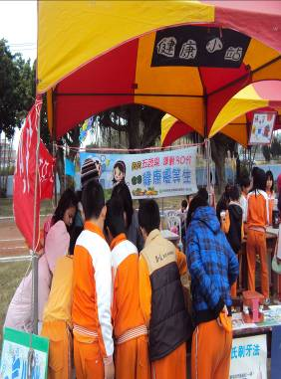 | 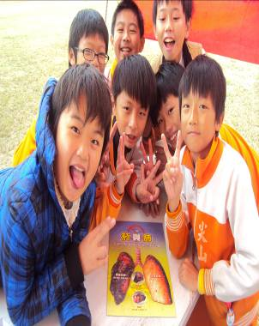
衛生所結合辦理健康促進活動
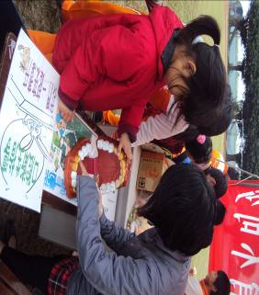 | 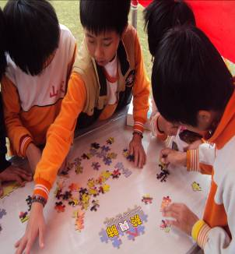
衛生所結合辦理健康促進活動

